Муниципальное бюджетное дошкольное образовательное учреждение
«Соколовский детский сад №10»

Информационно – познавательный и развлекательный
детский журнал для родителей и детей.

«Позитивчик
от Маленьких Волонтеров»

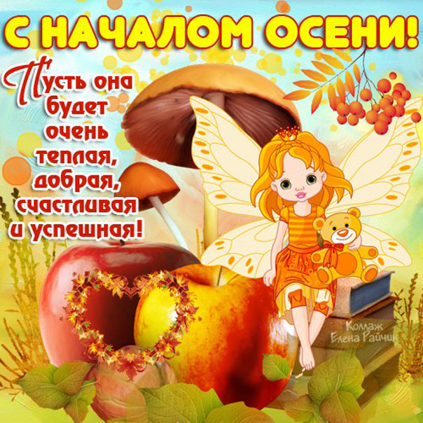
После летней передышки,
Все спешим мы в детский сад.
Поздравляем педагогов,
Нянь, родителей, ребят.
Наши рубрики
День Знаний…………….2
Стихи для детей «Осень»…3
День именинника …..……..4
Подарок имениннику...........5
День работников дошкольного воспитания….6
Детское творчество. Картинки из осенних листьев……………………7-8
Советы для родителей …9-11

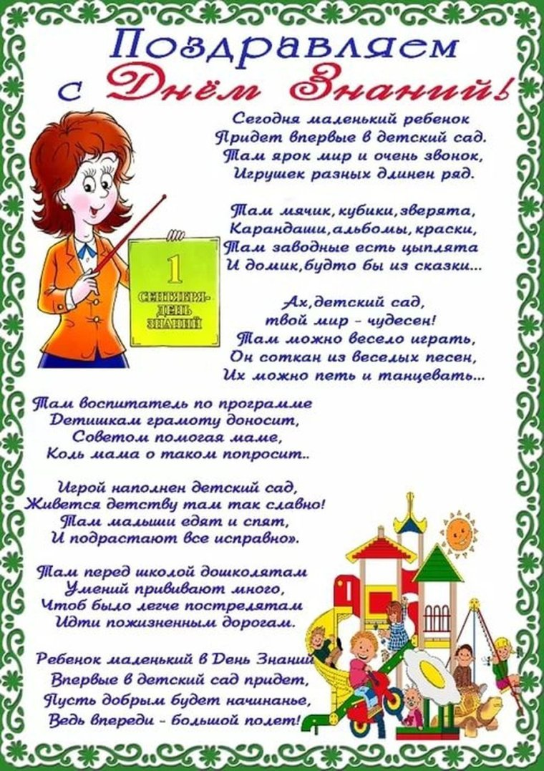

Золотая осень
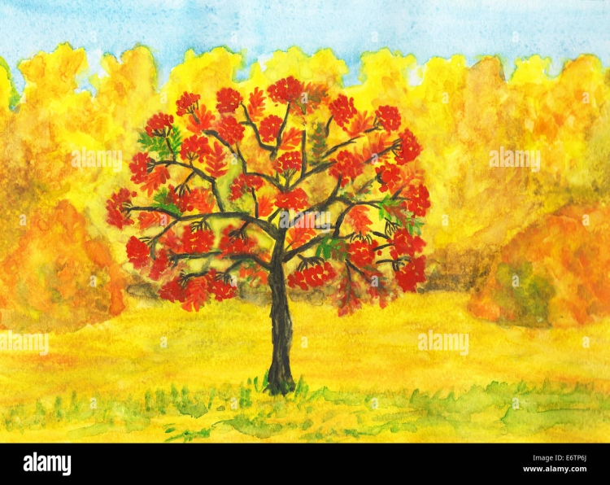
Рябинушка
Посмотри! Покраснели осины,
В шалях жёлтых берёзки стоят…
У лесной примадонны рябины
Бусы алым рубином горят.

Нарядилась, как будто царевна,
На роскошном осеннем пиру.
Ей лесная русалка, наверно,
Заплетала косу поутру.
Автор: Л. Чадова
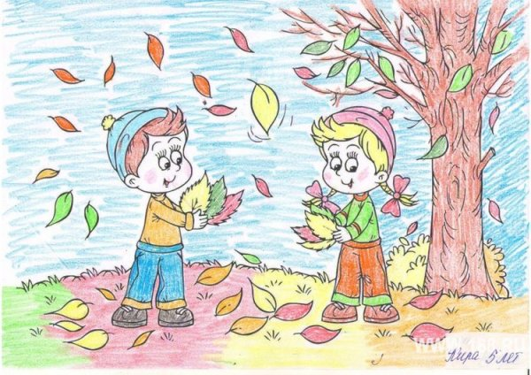
Осенний клад
Падают с ветки жёлтые монетки…
Под ногами целый клад!
Это осень золотая
Дарит листья, не считая,
Золотые дарит листья
Вам, и нам, и всем подряд.

Автор: И. Пивоварова
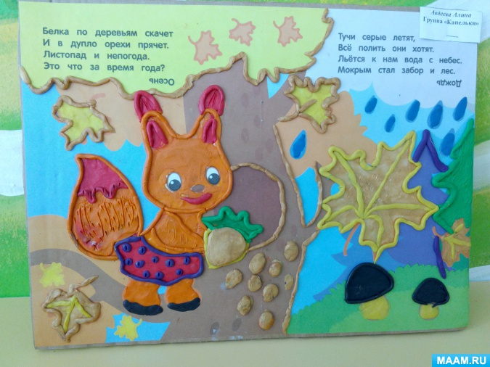
Хлопотунья
Далеко ещё зима,
Но не для потехи
Тащит белка в закрома
Ягоды, орехи…
Где же взять зимой сластей
Для детей и для гостей?

Автор: В. Степанов
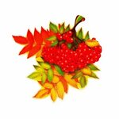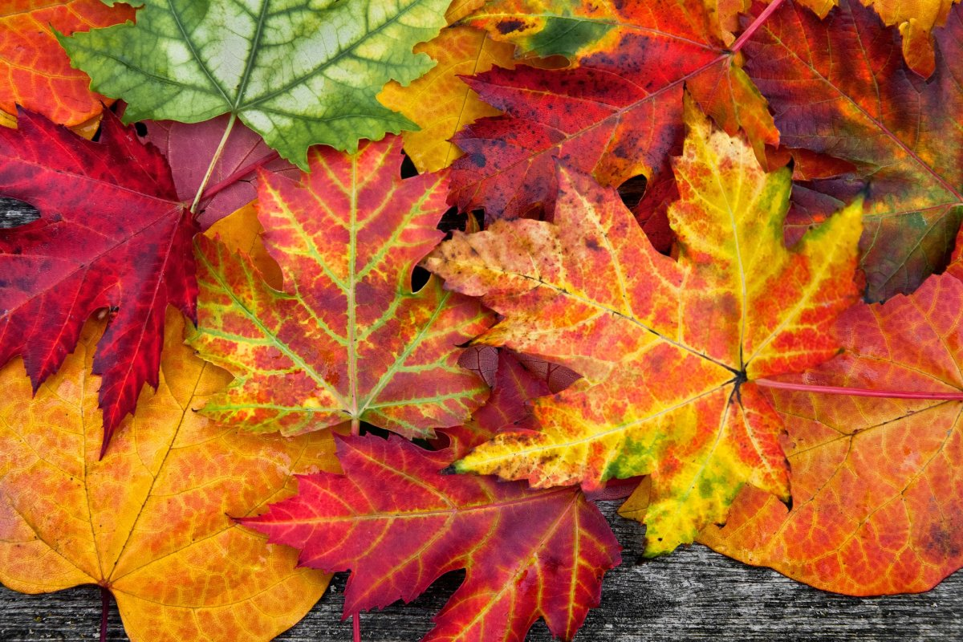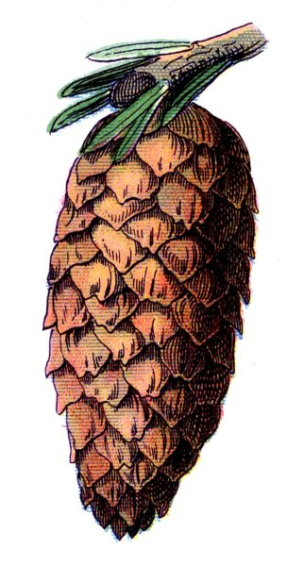

Садик свой украсим
Садик свой украсим листьями кленовыми,
Гроздьями рябины, шишками еловыми.
Здравствуй, наша осень! К встрече мы готовы:
Разучили песенку, знаем танец новый.

Автор: Р. Сеф

День именинника

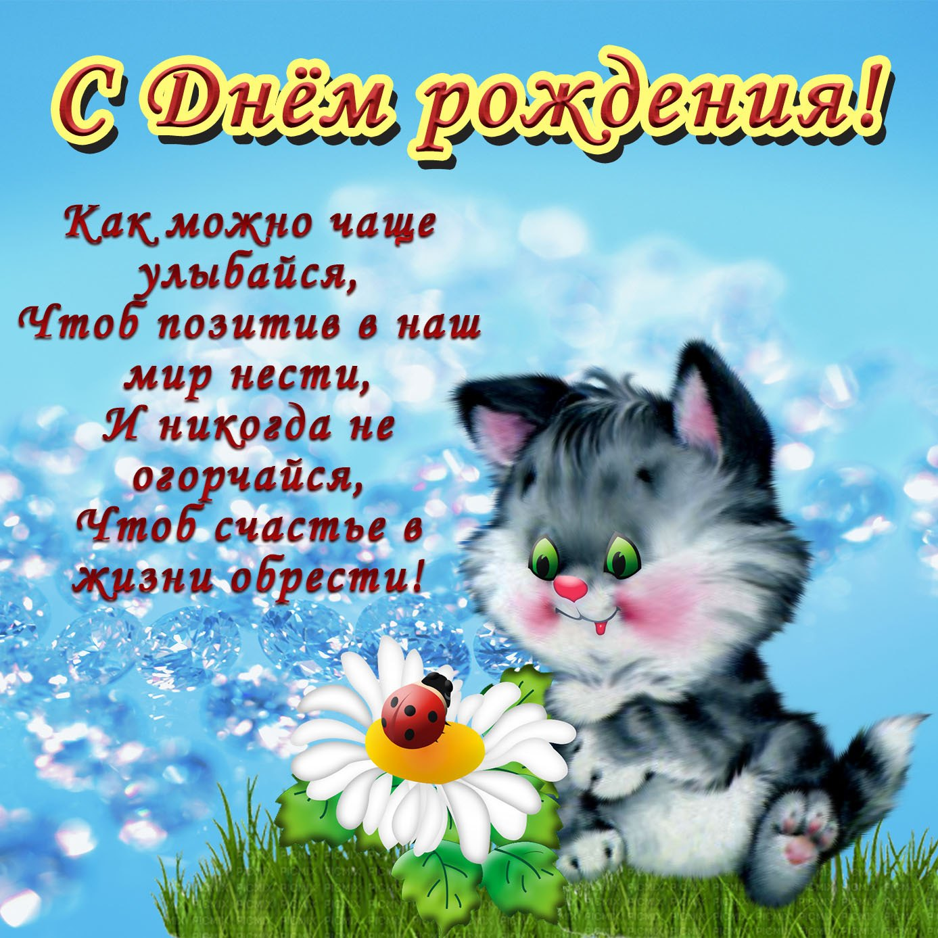

Подарок имениннику Дидактическая игра «Четвёртый лишний»
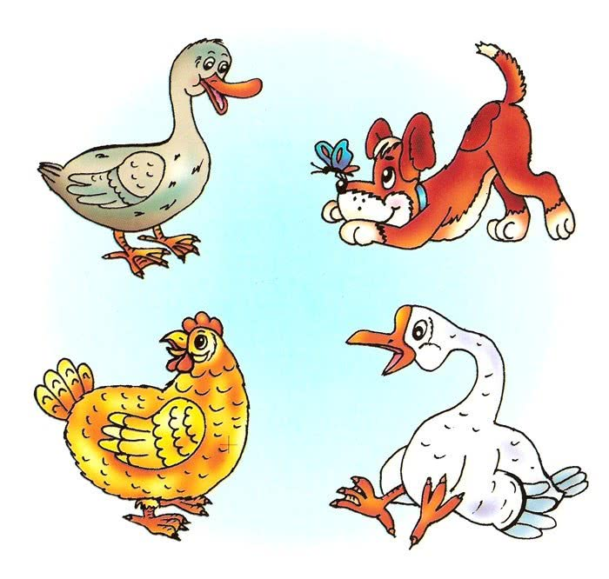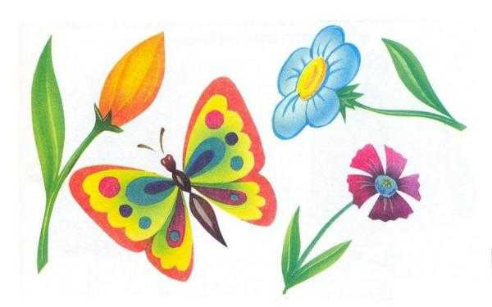
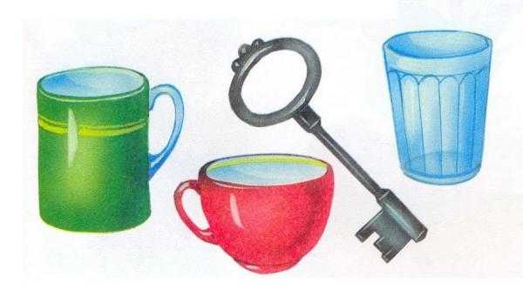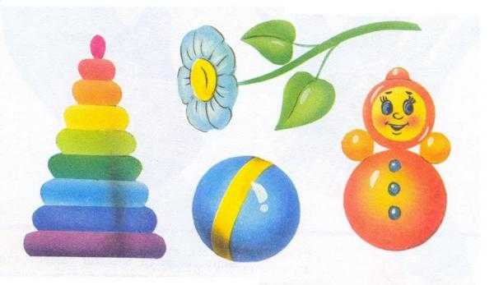
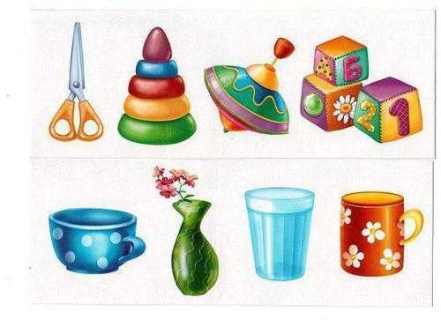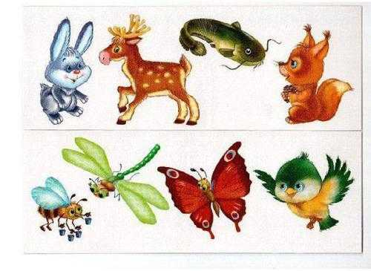
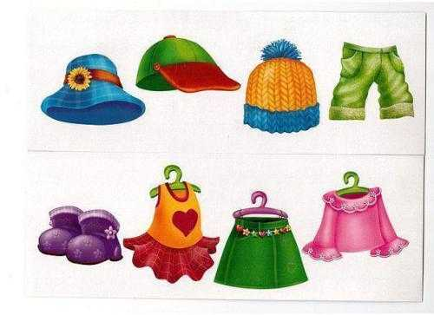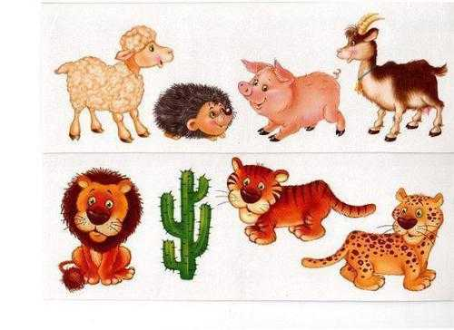

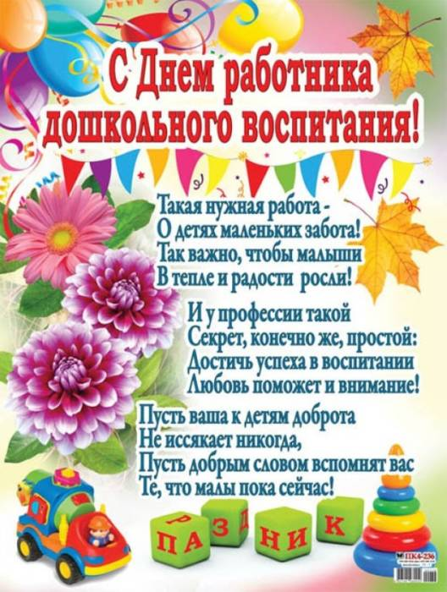
В сентябре День
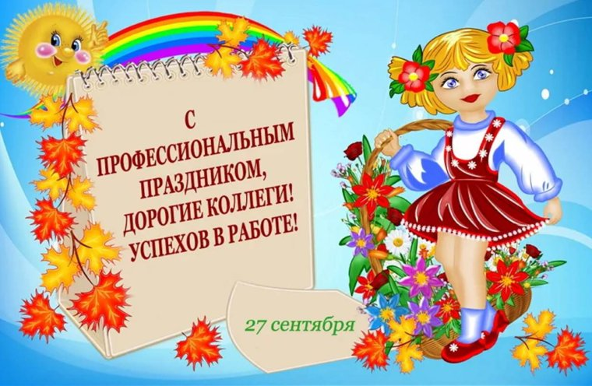
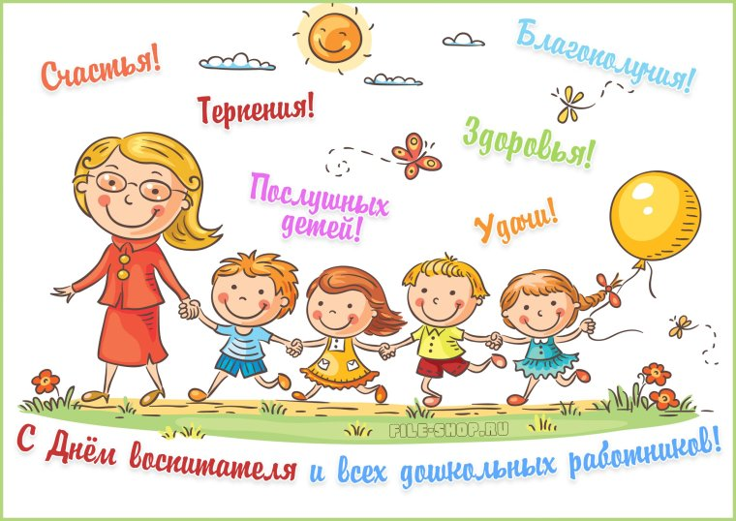

Детское творчество

Осенняя картинка из сухих листьев

Понадобится: блюдечко, акварельные краски, старая зубная щётка, лист бумаги (желательно плотной).
Инструкция:
- Тонким слоем разводим краску на блюдечке .
- Обмакиваем щётку в краску (не полностью, а только кончики).
- Укладываем листочки на бумагу.
- Проводя чем-нибудь

Аппликация «Лев» из кленовых листьев
Рисуем мордочку льва на листочке. Начинаем приклеивать листочки.

.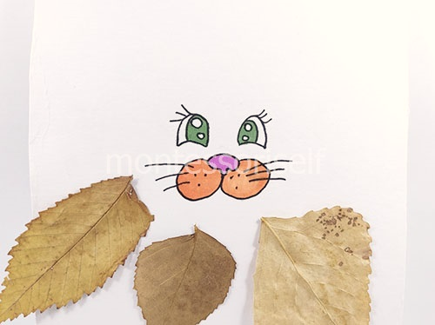
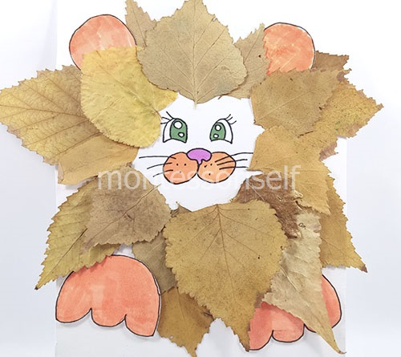

Таким же образом формируем всю гриву льва, а так же приклеиваем лапки и ушки.
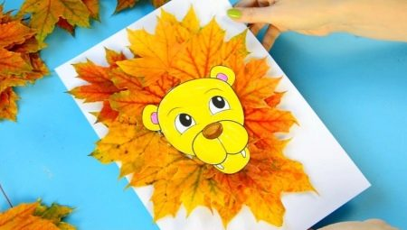

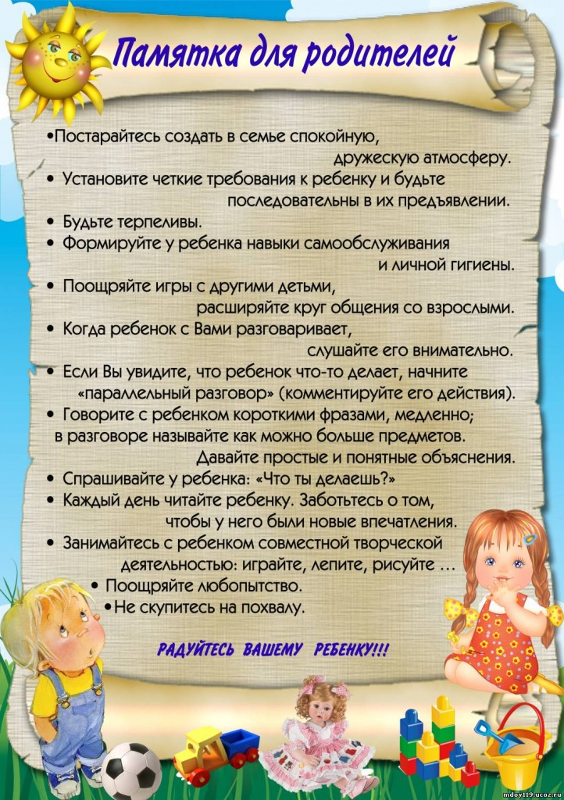

ИГРАЯ, ПОЗНАЁМ
